Отчёт о работе программы «Сопровождаемое проживание»
(направление «Квартира сопровождаемого проживания»)
в марте 2026 года
по договору благотворительного пожертвования № 2026-01-01/Б от 12.01.2026

Март для жителей квартиры на Морской набережной прошёл в спокойном и рабочем ритме. Основное внимание было сосредоточено на здоровье, работе и поддержании привычного распорядка.

В течение месяца продолжалась ежегодная диспансеризация. К концу марта была выполнена основная часть обследований: сданы анализы, проведены электрокардиография и консультации специалистов. Некоторые визиты к врачам перенесены на апрель.

Ребята продолжали ездить на работу и в мастерские. В конце марта произошли изменения в организации трудовой занятости: столярная мастерская переехала из Севкабеля - общественного пространства неподалёку от квартиры - в новое помещение на станции метро «Московская». Ещё в феврале Саша и Дима продолжали посещать мастерскую в прежнем месте, теперь началось освоение нового маршрута.
Дима уже достаточно уверенно ориентируется в дороге, Саша пока осваивает новый путь, что требует дополнительного сопровождения со стороны сотрудников. В настоящий момент несколько раз в неделю сотрудники сопровождают ребят в мастерские, помогая им адаптироваться к изменениям.

Виталик и Кирилл продолжают посещать занятия в городских студиях и на выездных площадках. В марте они участвовали в занятиях анимационной студии «Да», а также посещали мероприятия в Эрмитаже. Такие выезды остаются важной частью социальной активности ребят.
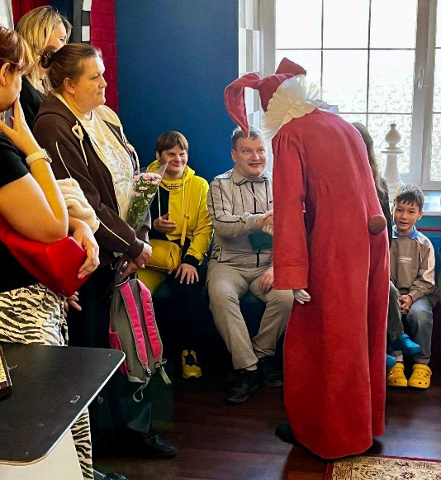
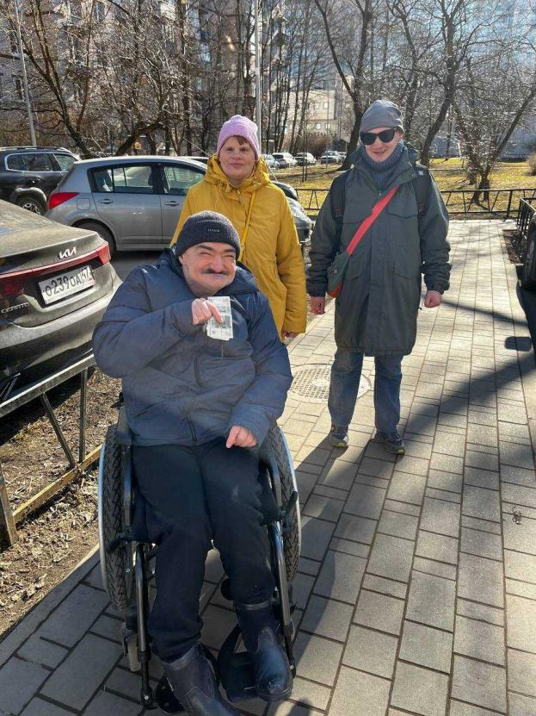
С наступлением более тёплой погоды у жителей квартиры появилось больше возможностей для прогулок. В марте они стали чаще выходить на улицу, что положительно повлияло на общее состояние и настроение.

В конце месяца прошло традиционное общее собрание с подопечными, на котором обсуждались варианты досуга. Ребята приняли решение чаще посещать театры, отказавшись от идеи регулярных походов в кино. 29 марта состоялся первый такой выход в театр. В дальнейшем планируем продолжить эту практику.
Несмотря на то, что март был относительно спокойным по количеству событий, он оказался важным с точки зрения стабильности и поддержания привычного ритма жизни. Жители квартиры продолжают работать, посещать занятия, осваивать новые маршруты и участвовать в жизни города.

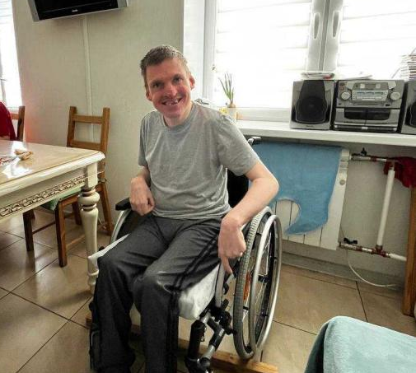
Особенно заметна положительная динамика у Игната - молодого человека, который переехал в квартиру в декабре 2025 года. Он стал ещё более контактным, активно реагирует на окружающих, стремится находиться рядом с людьми и участвовать в общих активностях. Молодой человек с интересом включается в происходящее, прислушивается к разговорам и наблюдает за окружающими.
Мама Игната также отмечает значительные изменения и положительную динамику, что является важным подтверждением эффективности выбранного подхода сопровождения.
Март прошёл спокойно и устойчиво — в привычном ритме, который остаётся важной основой для развития и благополучия всех жителей квартиры.

Благотворитель Благополучатель

Директор Благотворительного Фонда «Близкие Другие»
М.В. Ермолаева
Директор АНО «Новые перспективы»

М.О. Целебровская

